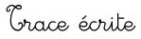
Ce2

Les verbes du 1er et du 2ème groupe au passé composé

Conjugaison
Fiche
C...


Le passé composé exprime un fait ou une action qui s’est déroulée dans un passé
récent et qui est terminée.

parler
J’
Tu
Il, elle, on
Nous
Vous
Ils, ellesai parlé
as parlé
a parlé
avons parlé
avez parlé
ont parlé

finir
J’
Tu
Il, elle, on
Nous
Vous
Ils, ellesai fini
as fini
a fini
avons fini
avez fini
ont fini

Certains verbes se conjuguent au passé composé avec l’auxiliaire être. Ex : je suis arrivé.
Le participe passé s’accorde alors avec le sujet.

Ex : Elle est arrivée

Ils sont restés

Elles sont tombées

http://www.i-profs.fr

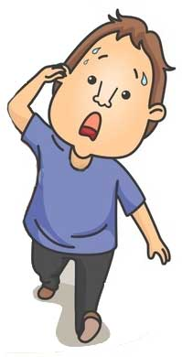

J’ai
transpiré
Le participe passé des verbes du 1er groupe se termine en é
Le participe passé des verbes du 2ème groupe se termine en i

Ce2

Les verbes du 1er et du 2ème groupe au passé composé

Conjugaison
Fiche
C...

Le passé composé exprime un fait ou une action qui s’est déroulée dans un passé
récent et qui est terminée.

parler
J’
Tu
Il, elle, on
Nous
Vous
Ils, ellesai parlé
as parlé
a parlé
avons parlé
avez parlé
ont parlé

finir
J’
Tu
Il, elle, on
Nous
Vous
Ils, ellesai fini
as fini
a fini
avons fini
avez fini
ont fini

Certains verbes se conjuguent au passé composé avec l’auxiliaire être. Ex : je suis arrivé.
Le participe passé s’accorde alors avec le sujet.

Ex : Elle est arrivée

Ils sont restés

Elles sont tombées

http://www.i-profs.fr

J’ai
transpiré
Le participe passé des verbes du 1er groupe se termine en é
Le participe passé des verbes du 2ème groupe se termine en i

